«СОГЛАСОВАНО»  Глава муниципального  образования г. Михайловска Шпаковского района Ставропольского края  _________________И.В. Серов  «___»__________ 2017 г.  «СОГЛАСОВАНО»  Начальник ОГИБДД отдела МВД России по Шпаковскому району  _______________А.М. Семенов  «___»____________ 2017 г. |  |  | «УТВЕРЖДАЮ»  Директор МБДОУ «Центр развития ребенка - детский сад №17»  _________________В.А. Сапрун  «___»____________ 2017 г.

ПАСПОРТ
дорожной безопасности
муниципального бюджетного дошкольного образовательного учреждения «Центр развития ребенка – детский сад№17»

2017 год
Содержание

- Общие сведения

- Схема подъездных путей и движения пешеходов к ДОУ, расположение дорожных знаков, технических средств регулирования искусственных неровностей, пешеходных переходов

- Приложение к паспорту дорожной безопасности МБДОУ

1. Памятка для администрации образовательного учреждения

2. Инструкция для воспитателей по предупреждению детского дорожно-транспортного травматизма

3. Выписка из Правил дорожного движения Российской Федерации

4. Консультация для родителей

5. Организационно-педагогические условия, способствующие эффективной организации педагогического процесса

6. Организация занятий по обучению дошкольников безопасному поведению на дорогах

7. Методика построения системы работы по изучению дошкольниками ПДД

8. Формы и методы обучения дошкольников ПДД

- Игра как ведущий метод обучения детей безопасному поведению на дорогах.

- Методика подготовки занятий в игровой форме

9. Целевые прогулки как форма профилактики детского дорожно-транспортного травматизма.

Общие сведения
Муниципальное бюджетное дошкольное образовательное учреждение «Центр развития ребенка – детский сад №17»___________________________
(Полное наименование образовательной организации)

Тип образовательной организации _______________дошкольное___________
Юридический адрес: 356240, Шпаковский район, г. Михайловск, ул. Ленина, 138/1.
Фактический адрес: 356240, Шпаковский район, г. Михайловск, ул. Ленина, 138/1.

Руководители образовательной организации:
Директор Сапрун Вера Арменаковна 8(86553)5-26-92
(фамилия, имя, отчество) (телефон)
Заместитель директора
по учебно-воспитательной работе
Недбальская Ирина Владимировна 8(86553)5-26-92
(фамилия, имя, отчество) (телефон)

Ответственные работники
муниципального органа
образования Специалист отдела образования АШМР
(должность)
Рябко Жанна Алексеевна 8(86553)5-46-29
(фамилия, имя, отчество) (телефон)
Ответственные от
Госавтоинспекции майор полиции Бочарова Людмила Владимировна
(должность) (фамилия, имя, отчество)

Ответственные работники
за мероприятия по профилактике
ДДТТ Заместитель директора по учебно-воспитательной работе
(должность)
Недбальская Ирина Владимировна 8(86553)5-26-92
(фамилия, имя, отчество) (телефон)
Руководитель или ответственный
работник дорожно-эксплуатационной
организации, осуществляющей
содержание улично-дорожной
сети (УДС)∗ Сень Юрий Иванович 7-01-68
(фамилия, имя, отчество) (телефон)

Руководитель или ответственный
работник дорожно-эксплуатационной
организации, осуществляющей
содержание технических средств
организации дорожного
движения (ТСОДД)* Сень Юрий Иванович 7-01-68
(фамилия, имя, отчество) (телефон)

Количество обучающихся (учащихся, воспитанников) 409
Наличие уголка по БДД имеется, методический кабинет
(если имеется, указать место расположения)
Наличие класса по БДД нет_________________________
(если имеется, указать место расположения)
Наличие автогородка (площадки) по БДД автоплощадка___
Наличие автобуса в образовательной организации нет____
(при наличии автобуса)
Владелец автобуса ___нет______________________________
(ОО, муниципальное образование и др.)

Время занятий в образовательной организации:
1-ая смена: 7час. 00 мин. – 14 час.00 мин. (период)
2-ая смена: 12 час.00 мин. – 19 час. 00 мин. (период)
внеклассные занятия: ___ час. ___ мин. – ___ час. ___ мин. (период)

Телефоны оперативных служб:
01, 6-27-89 – пожарная часть №53
02 – полиция
03, 5-17-53 – скорая медицинская помощь
04, 5-07-30 – ОАО Шпаковскрайгаз
6-00-54 – Ставрополькоммунэлектро
5-26-95 – Крайтеплоэнерго
6-28-30 – Межрайводоканал
112 – единая служба помощи населению

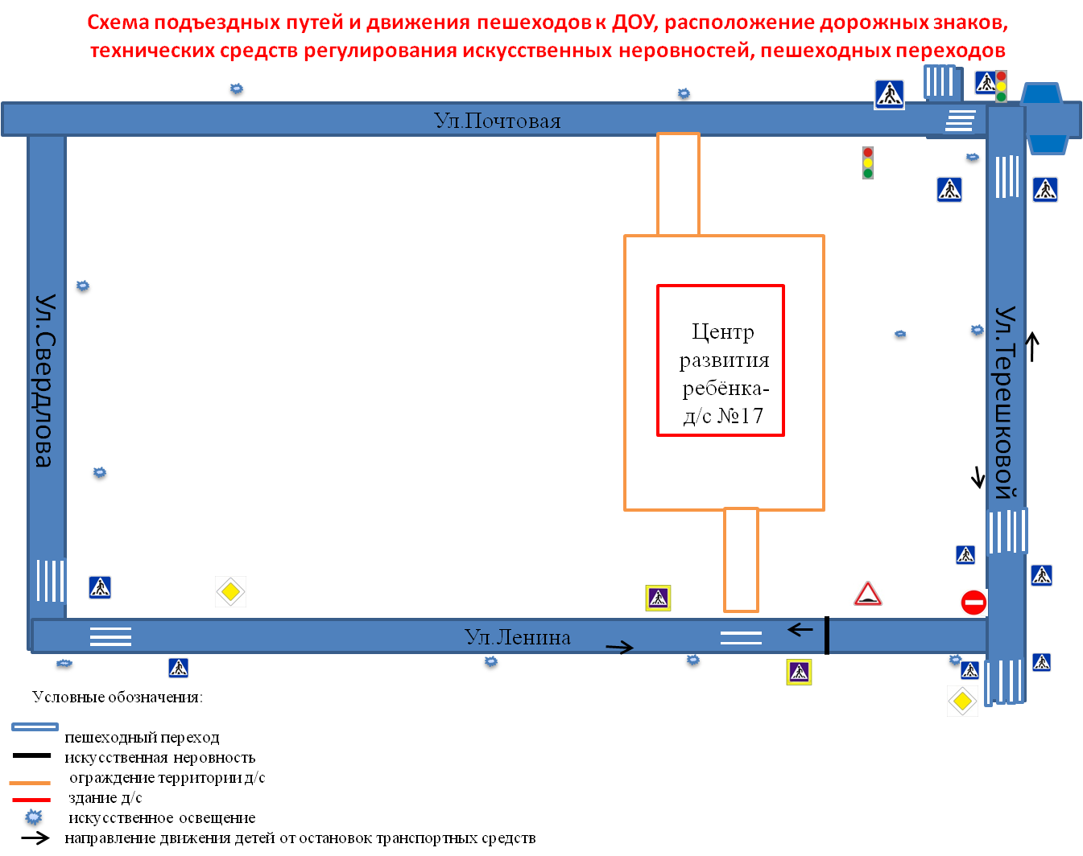

∗ Дорожно-эксплуатационные организации, осуществляющие содержание УДС и ТСОДД, несут ответственность в соответствии с законодательством Российской Федерации (Федеральный закон «О безопасности дорожного движения» от 10 декабря 1995 г. № 196-ФЗ, Кодекс Российской Федерации об административных правонарушениях, Гражданский кодекс Российской Федерации)

